1. Peroralinė kieta vaisto forma, apimanti A formulės junginio kietą formą
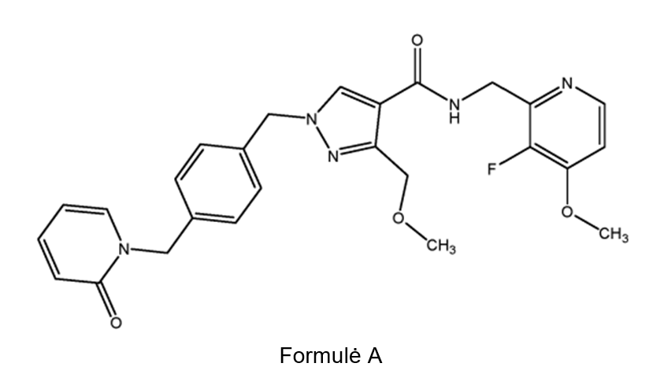
kur A formulės junginio kieta forma turi bent šias charakteringas miltelinės rentgeno spinduliuotės difrakcijos smailes (Cu Kα radiacija, išreikšta 2θ laipsniais) ties maždaug 11,2, 12,5, 13,2, 14,5 ir 16,3,
kur terminas " apytiksliai" reiškia, kad yra neapibrėžtis 2θ laipsnių matavimuose ± 0,3 (išreikšta 2θ laipsniais).

2. Peroralinė kieta vaisto forma pagal 1 punktą, kur A formulės junginio kietos formos kiekis vaisto formoje yra tarp 0,1 mg ir 1000 mg; ir (arba)
kur A formulės junginio kietos formos kiekis yra tarp 1 masės % ir 70 masės %, skaičiuojant pagal bendrą peroralinės kietos vaisto formos masę.

3. Peroralinė kieta vaisto forma pagal bet kurį iš ankstesnių punktų, papildomai apimanti:
(i) rišiklį, pasirinktinai kur rišiklis apima vieną arba daugiau iš: metilceliuliozę, hidroksipropilceliuliozę, hidroksipropilmetilceliuliozę, povidoną, kopovidoną, želatiną, gumiarabiką, etilceliuliozę, polivinilo alkoholį, krakmolą, preželatinizuotą krakmolą, agarą, tragakantą ir natrio alginatą; ir (arba)
kur rišiklio kiekis yra tarp 0,1 masės % ir 30 masės %, skaičiuojant pagal bendrą peroralinės kietos vaisto formos masę; ir (arba)
kur A formulės junginio ir rišiklio masės santykis yra tarp 1:0,01 ir 1:1; ir (arba)
(ii) skiediklį, pasirinktinai kur skiediklis apima vieną arba daugiau iš: kalcio karbonatą, dvibazį kalcio fosfatą, tribazį kalcio fosfatą, kalcio sulfatą, mikrokristalinę celiuliozę, miltelinę celiuliozę, dekstratus, dekstrinus, dekstrozės pagalbines medžiagas, fruktozę, kaoliną, laktitolį, laktozę, laktozės monohidratą, manitolį, sorbitolį, maltitolį, krakmolą, preželatinizuotą krakmolą ir sacharozę; ir (arba)
kur skiediklio kiekis yra tarp 1 masės % ir 99 masės %, skaičiuojant pagal bendrą peroralinės kietos vaisto formos masę; ir (arba)
kur A formulės junginio ir skiediklio masės santykis yra tarp 1:0,1 ir 1:500; ir (arba)
(iii) dezintegrantą; ir (arba)
(iv) lubrikantą ir (arba) slydiklį; ir (arba)
(v) rūgštį, pasirinktinai kur rūgštis apima vieną arba daugiau iš: maleino rūgštį, vyno rūgštį, gintaro rūgštį ir citrinų rūgštį; ir (arba)
kur rūgšties kiekis yra tarp 1 masės % ir 40 masės %, skaičiuojant pagal bendrą peroralinės kietos vaisto formos masę; ir (arba)
kur A formulės junginio ir rūgšties masės santykis yra tarp 1:0,1 ir 1:2; ir (arba)
(vi) paviršiaus aktyvią medžiagą, pasirinktinai kur paviršiaus aktyvi medžiaga apima natrio laurilsulfatą ir (arba) Tween 80; ir (arba)
kur paviršiaus aktyvios medžiagos kiekis yra tarp 1 masės % ir 20 masės %, skaičiuojant pagal bendrą peroralinės kietos vaisto formos masę; ir (arba)
kur A formulės junginio ir paviršiaus aktyvios medžiagos santykis yra tarp 1:0,01 ir 1:1; ir (arba)
(vii) dangą, pasirinktinai kur danga yra enterinė danga; ir (arba)
(viii) vieną arba daugiau papildomų aktyvių ingredientų.

4. Peroralinė kieta vaisto forma pagal bet kurį iš 1-2 punktų, papildomai apimanti lipidų pagalbinę medžiagą, pasirinktinai kur lipidų pagalbinė medžiaga apima vieną arba daugiau: sacharozės riebalų rūgščių esterius, tokius kaip sacharozės stearatas, sacharozės palmitatas, sacharozės lauratas, sacharozės behenatas, sacharozės oleatas, sacharozės erukatas ir jų mišinius; fosfolipidų, fosfatidilų, glikozilkeramidų, riebalų rūgščių, nejoninių paviršiaus aktyvių medžiagų, vitamino E tokoferilo sukcinato polietilenglikolio (TPGS) (įskaitant D-α-tokoferolio polietilenglikolio sukcinatą (IPGS)), glicerilmonooleatą, Gelucire® serijos paviršinio aktyvumo medžiagas, gliceridus ir jų mišinius; ir (arba) kur lipidų pagalbinės medžiagos kiekis yra tarp 10 masės % ir 99 masės %, skaičiuojant pagal bendrą peroralinės kietos vaisto formos masę; ir (arba) kur A formulės junginio ir lipidų pagalbinės medžiagos santykis yra tarp 1:0,1 ir 1:100; ir (arba)
dangą, pasirinktinai kur danga yra enterinė danga; ir (arba)
vieną arba daugiau papildomų aktyvių ingredientų.

5. Peroralinė kieta vaisto forma pagal bet kurį iš ankstesnių punktų, kur:
(i) peroralinė kieta vaisto forma yra kapsulės formos, pasirinktinai kur kapsulės apvalkalas yra pagamintas iš želatinos, hidroksipropilmetilceliuliozės arba krakmolo, arba
(ii) peroralinė kieta vaisto forma yra tabletės formos.

6. Peroralinės kietos vaisto formos, apimančios A formulės junginį
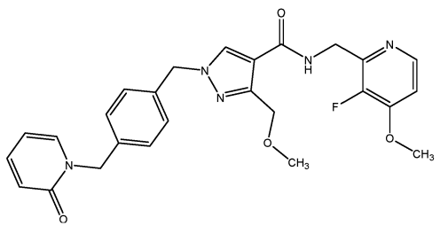
gamybos būdas, apimantis pakopas
(a) sumaišymą kietos A formulės junginio formos, kuri turi bent šias charakteringas miltelinės rentgeno spinduliuotės difrakcijos smailes (Cu Kα radiacija, išreikšta 2θ laipsniais) ties maždaug 11,2, 12,5, 13,2, 14,5 ir 16,3, su granuliavimo skysčiu, apimančiu rišiklį ir pasirinktinai skiediklį, dezintegrantą ir (arba) paviršiaus aktyvią medžiagą;
(b) (a) pakopos dispersijos granuliavimą, kad susidarytų granulės;
(c) granulių džiovinimą;
(d) pasirinktinai sumaišant (b) arba (c) pakopos granules su skiedikliu, rūgštimi, paviršiaus aktyvia medžiaga ir (arba) lubrikantu, kad susidarytų sumaišytos granulės; ir
(e) suspaudimą arba užpildymą granulių arba sumaišytų granulių į kietą peroralinę vaisto formą,
kur terminas " apytiksliai" reiškia, kad yra neapibrėžtis 2θ laipsnių matavimuose ± 0,3 (išreikšta 2θ laipsniais).

7. Būdas pagal 6 punktą,
kur granuliavimo skystis dar apima vandenį; ir (arba)
kur džiovinimas (c) pakopoje atliekamas aukštesnėje negu 45 °C temperatūroje, geriau aukštesnėje negu 55 °C;
ir (arba)
kur, (e) etape granulės arba sumaišytos granulės suspaudžiamos į kietą geriamąją vaisto formą tabletės pavidalu.

8. Peroralinės kietos vaisto formos, apimančios A formulės junginį,
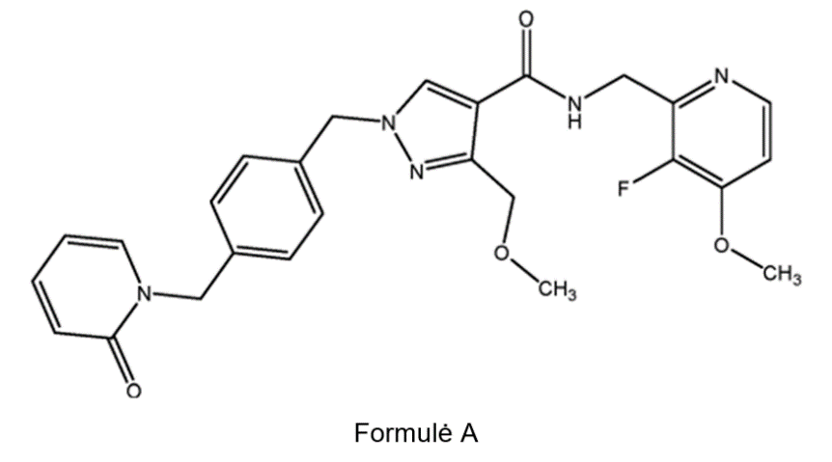
gamybos būdas, apimantis pakopas
(a) dispergavimą kietos A formulės junginio formos, kuri turi bent šias charakteringas miltelinės rentgeno spinduliuotės difrakcijos smailes (Cu Kα radiacija, išreikšta 2θ laipsniais) ties maždaug 11,2, 12,5, 13,2, 14,5 ir 16,3, išlydytoje lipidų pagalbinėje medžiagoje;
(b) išlydytos dispersijos patalpinimą į kapsulę,
kur terminas " apytiksliai" reiškia, kad yra neapibrėžtis 2θ laipsnių matavimuose ± 0,3 (išreikšta 2θ laipsniais).

9. Būdas pagal 8 punktą,
kur lipidų pagalbinė medžiaga yra TPGS arba Gelucire 44/14, geriau TPGS;
ir (arba)
kur kapsulės apvalkalas yra pagamintas iš želatinos, hidroksipropilmetilceliuliozės arba krakmolo.

10. Peroralinės kietos vaisto formos, apimančios A formulės junginį,
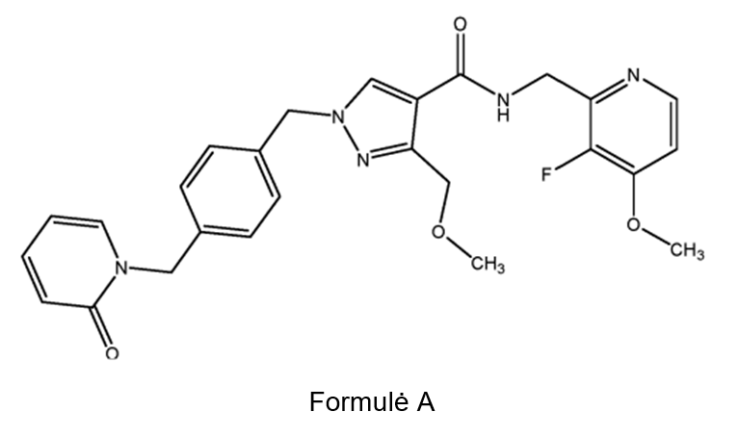
gamybos būdas, apimantis kapsulės užpildymą A formulės junginio kieta forma, kuri turi bent šias charakteringas miltelinės rentgeno spinduliuotės difrakcijos smailes (Cu Kα radiacija, išreikšta 2θ laipsniais) ties maždaug 11,2, 12,5, 13,2, 14,5 ir 16,3,
kur terminas " apytiksliai" reiškia, kad yra neapibrėžtis 2θ laipsnių matavimuose ± 0,3 (išreikšta 2θ laipsniais).

11. Peroralinė kieta vaisto forma, gaunama būdu pagal bet kurį iš 6-10 punktų.

12. Peroralinė kieta vaisto forma pagal bet kurį iš 1-5 punktų arba būdas pagal bet kurį iš 6-10 punktų, kur:
(i) A formulės junginio kieta forma turi miltelių rentgeno spindulių difrakcijos struktūrą, iš esmės tokią pačią kaip parodyta 1a figūroje; ir (arba)
(ii) A formulės junginio kieta forma rodo endoterminę smailę jos DSC termogramoje ties 151 ±3 °C; ir (arba) A formulės junginio kieta forma turi DSC termogramą iš esmės tokią pačią kaip parodyta 3 figūroje.

13. Peroralinė kieta vaisto forma pagal bet kurį iš 1-5 ir 11 punktų, skirta panaudoti terapijoje.

14. Peroralinė kieta vaisto forma pagal bet kurį iš 1-5 ir 11 punktų, skirta panaudoti gydymui ligos arba būklės, kuriai tarpininkauja plazmos kalikreinas, kur:
(i) liga arba būklė, kuriai tarpininkauja plazmos kalikreinas, yra parinkta iš sutrikusio regėjimo aštrumo, diabetinės retinopatijos, tinklainės kraujagyslių pralaidumo, susijusio su diabetine retinopatija, diabetinės geltonosios dėmės edemos, paveldimos angioedemos, tinklainės venų okliuzijos, diabeto, pankreatito, cerebrinės hemoragijos, nefropatijos, kardiomiopatijos, neuropatijos, uždegiminės žarnų ligos, artrito, uždegimo, septinio šoko, hipotenzijoc, vėžio, suaugusiųjų respiratorinio distreso sindromo, išplitusios intravaskulinės koaguliacijos, kraujo koaguliacijos širdies ir plaučių šuntavimo operacijos metu ir kraujavimo po operacijos; arba,
(ii) liga arba būklė, kuriai tarpininkauja plazmos kalikreinas, yra parinkta iš tinklainės kraujagyslių pralaidumo, susijusio su diabetine retinopatija, diabetine geltonosios dėmės edema ir paveldima angioedema; arba,
(iii) liga arba būklė, kuriai tarpininkauja plazmos kalikreinas, yra parinkta iš tinklainės kraujagyslių pralaidumo, susijusio su diabetine retinopatija ir diabetine geltonosios dėmės edema; arba,
(iv) liga arba būklė, kuriai tarpininkauja plazmos kalikreinas, yra diabetinė makulos edema.

15. Peroralinė kieta vaisto forma, skirta panaudoti pagal 14 punktą, kur liga arba būklė, kuriai tarpininkauja plazmos kalikreinas, yra paveldima angioedema.

